Lägre bränsleförbrukning och renare avgaser med Komatsus grävmaskin PW160-11
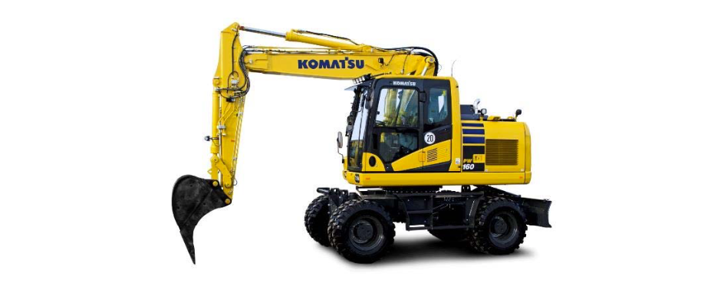

Komatsus nya hjuldrivna grävmaskin, PW160-11, är idealisk för arbeten på trånga arbetsplatser där det råder begränsat utrymme eller inom stadsområden. Med sin Komatsu Steg IV-motor ger den 4 % lägre bränsleförbrukning än föregångaren.
”Mycket förbättringsarbete har lagts ned, med fokus på att öka användarnas mångsidighet. Joysticksstyrning, ett integrerat system för redskapsmanövrering och fabriksmonterade snabbfästen ökar prestandan och effektiviteten” säger Daniel Falk, produktchef Komatsu på Söderberg & Haak.
KOMTRAXTM telematics och Komatsu Care® serviceavtal ger full maskinkontroll, support på högsta nivå och skyddar mot felaktig och otillåten användning samt garanterar maximal effektivitet under driftstiden.
Komatsu Steg IV-motor: Lägre bränsleförbrukning och renare avgaser
Grävmaskinen PW160-11 har en maskinvikt från 16,7 till 18,6 ton och en Komatsu SAA4D107E-3 Steg IV-motor som är mer kraftfull och dessutom ger renare avgaser med en effekt på 110 kW (150 hk) vid 2000 r/min. Motorn är försedd med en oxidationskatalysator (KDOC) som arbetar tillsammans med övriga komponenter i avgasefterbehandlingssystemet för ökad effektivitet och lång livslängd. Ett SCR avgasefterbehandlingssystem med AdBlue® reducerar utsläppen av kväveoxider (NOx) med 80%.
Motorns avancerade, elektroniska styrenhet reglerar luftflöde och bränslemängd för optimal förbränning och effektivitet, samt ser till att avgaserna blir så rena som möjligt. Dessutom finns en avancerad diagnosfunktion inbyggd i styrenheten.
Motorn är även försedd med automatisk stopp-funktion (Auto-Idle Shutdown) som stänger av motorn, aktiverar parkeringsbromsen och hydraulikspärren efter en förinställd tidsperiod på tomgång, om inga spakrörelser utförs. Motorn har en kylfläkt med Viscos-koppling som ytterligare bidrar till lägre bränsleförbrukning samt reducerar ljudnivån.
Mångsidighet och komfort
Det elektroniska bomfjädringssystemet (ECSS) ger föraren utmärkt komfort vid körning över gupp eller på ojämnt underlag. Förarsätet har integrerade joysticksreglage i armstöden, premiumfjädring, automatisk viktjustering och pneumatiskt justerbart svankstöd. Joystickstyrning (JSS), med nya lättanvända reglage, finns som tillval för enastående manövrering och förarkomfort.
En uppgraderad högupplöst TFT-LCD ”widescreen” färgdisplay ger, på 25 olika språk, information om AdBlue-nivå, driftsekonomi och bränsleförbrukningshistorik, körjournaler och användningshistorik m.m. Komatsus redskapskontroll finns integrerat i gränssnittet och kan visas i monitorn.
Säkerheten ökas ytterligare genom Komatsus ”KomVision-system”, som är standard och ger total uppsikt över maskinens arbetsområde, innan en viss manöver utförs.
Bekvämt underhåll och service
Grävmaskinen är utrustad med det exklusiva Komatsu EMMS (Equipment Management Monitoring System) som har utökade diagnosegenskaper och ger information till både förare och servicetekniker. EMMS övervakar kontinuerligt alla viktiga system, ger information om förebyggande underhåll och underlättar vid diagnos och felsökning, vilket ger minimal stilleståndstid.
AdBlue-tanken kan enkelt fyllas på från plattformen, nära marknivå, och både bränslepåfyllnings- och smörjningspumparna flyttades för att vara mer lättåtkomliga. Dragning av ledningarna till extrahydrauliken (HCU) har standardiserats och är nu detsamma på alla nya PW148-, PW160- och PW180-modeller.
Komatsus maskiner är konstruerade och uformade för att vara enkla att underhålla och PW160-11 är inget undantag. En automatisk centralsmörjning kan fås som tillval, motorns servicepunkter och filter är centralt placerade samt lättåtkomliga på ett säkert sätt.
Nya egenskaper och fördelar för PW160-11:
- I genomsnitt 4 % lägre bränsleförbrukning, jämfört med föregångaren PW160-10.
- Uppfyller utsläppskraven för Steg IV.
- Innovativ interiördesign med ergonomiska reglageknappar – enklare manövrering.
- Uppgraderad högupplöst TFT-LCD ”widescreen” monitor med information på 25 olika språk.
- Nytt lättåtkomligt system för servicepunkter till motorn – för säkert underhåll.
- Nytt förarsäte med integrerade reglagekonsoler – för ökad förarkomfort.
- ECSS bomfjädringssystem – för ökad körkomfort.
- Komatsu integrerad redskapskontroll – ökad mångsidighet.
- JSS joysticksstyrning med fingertoppsmanövrering – enklare manövrering på arbetsplatsen.
- Fabriksinstallerad släpvagnskoppling med tipputtag – ökad mångsidighet.
- Fabriksinstallerade Lehnhoff snabbfästen – ökad mångsidighet.
- KomVision för total uppsikt över maskinens arbetsområde – ökad säkerhet.
- Kylfläkt med Viscos-koppling – lägre ljudnivå och ökad förarkomfort.
- Uppdaterad dragning för HCU-ledningar – ökad mångsidighet.
- KOMTRAX – med förbättrad information om bränsleförbrukning för bästa driftsekonomi och maskinparkshantering.
- Komatsu CARE – serviceavtal som ger lugn och ro, sänker driftskostnader och ökar förtjänsten.

